渣浆泵(slurry pump)从工作原理上讲属于离心泵，从概念上讲指通过借助离心力（泵的叶轮的旋转）的作用使固、液混合介质能量增加的一种机械，将电能转换成介质的动能和势能的设备。主要适用于：矿山、电厂、疏浚、冶金、化工、建材及石油等行业领域。渣浆泵的名称是从输送介质的角度来划分的一种离心泵。另外渣浆泵从不同角度还可以具体划分不同类型。水泵除了抽水之外，还可以抽气体、固体、固液混合体——矿粉泥浆！水泵用电在国家总电量中所占比重很大，水泵的节能情况对国民经济有着重要影响，水泵不但在节能环节中起着积极作用，在火力发电减排流程中也发挥着重要作用。渣浆泵不但比同类产品节能4%-8%，还为大气脱离雾霾“魔爪”做贡献。
工作原理
首先讲述一下离心泵和渣浆泵的关系，然后渣浆泵原理也就自然清晰了。离心概念是从泵原理来讲的。泵有许多种，依据不同的角度可划分几十个类别。离心泵是从泵的工作原理上划分，是通过离心力作用来达到给输送介质增压的过程。另外还有常见的种类包括螺杆原理，柱塞原理等可以划分出不同于离心原理的泵。说完离心泵概念，再说渣浆泵，渣浆泵又是从另外一个角度来划分泵的，即从输送介质来划分的。顾名思义，渣浆泵输送的是含有渣滓的固体颗粒与水的混合物。但从原理上讲渣浆泵属于离心泵的一种。离心泵的主要工作部件是叶轮和机壳，机壳内的叶轮装置位于轴上，并与原动机连接形成一个整体。当原动机机带动叶轮旋转时，叶轮中的叶片迫使流体旋转，即叶片对流体沿它的运动方向做功，从而迫使流体的压力势能和动能增加。与此同时，流体在惯性力的作用下，从中心向叶轮边缘流去，并以很高的的速度流出叶轮，进入压出室，再经扩散管排出，这个过程称为压水过程。同时，由于叶轮中心的流体流向边缘，在叶轮中心形成低压区，当它具有足够的真空时，在吸入端压强的作用下（一般是大气压强），流体经吸入室进入叶轮，这个过程称为吸水过程。由于叶轮连续的旋转，流体也就连续的排出、吸入，形成连续的工作。离心式的泵（包括渣浆泵）的工作过程，实际上是一个能量传递和转化的过程。它将电动机高速旋转的机械能，通过泵的叶片传递并转化为被抽升流体的压能和动能。
类型
•从叶轮数目划分：单级渣浆泵和多级渣浆泵。
•从泵轴与水平面位置划分：卧式渣浆泵和立式渣浆泵。
•从吸入进水的方式划分：单吸渣浆泵和双吸渣浆泵。
•从泵壳的结构方式：单壳渣浆泵和双壳渣浆泵。
渣浆泵型号
渣浆泵型号分为几大系列，每个系列的渣浆泵型号还细分为多种。本文除列举渣浆泵型号信息之外，还将阐述渣浆泵型号表示方法。
M、AH、HH系列新型渣浆泵型号：
11/21B-AH 11/21C-H 2/11/2B-AH 3/2C-HH 3/2D-HH
4/3C-AH 4/3D-AH 4/3C-AH 4/3D-AH 4/3E-HH
6/4D-AH 6/4E-AH 6/4D-AH 6/4E-AH 6/4D-AH
6/4E-AH 6/4D-AH 6/4E-AH
M、AH、HH系列新型渣浆泵型号如何表示的?以10/8ST - AH (或M、HH)为例：
10 -- 泵吸入口直径(mm)
8 -- 泵吐出口直径(mm）
HH -- 高扬程渣桨泵
M、AH -- 渣浆泵
ST -- 托架型式。

ZJ系列新型渣浆泵示型号：
250ZJ-I-A76X 250ZJ-I-A60X 200ZJ-1-A76X 200ZJ-I-A65X
200ZJ-I-A60X 200ZJ-I-A52X 150ZJ-I-A58X 150ZJ-I-A50X
150ZJ-I-A42X 100ZJ-I-A50X 100ZJ-I-A42X 100ZJ-I-A36X
100ZJ-GA46 80ZJ-I-A42X 80ZJ-I-A36X 80ZJ-G-A43。
ZJ系列新型渣浆泵示型号表示方法：
250 -- 泵出口直径(mm)
ZJ -- 渣浆泵
I -- I为一级泵
G为压滤机给料泵
A --叶轮片数目(A=5 B=4 C=3)
X --叶轮直径(mm）

修复工艺：
（一）、施工条件：
1.施工时基材表面温度必须大于露点温度3℃，相对湿度必须低于60%；
2.建议施工15℃~32℃环境温度下进行。
（二）、制定施工方案：
1.根据新设备或图纸，确定修复后设备应达到的外廊尺寸；
2.制作相应尺寸模具。
（三）、表面处理：
1. 对设备冲蚀缺损部位进行补焊，选用与设备基材同材质或接近的钢板/钢筋进行骨架焊接；
2. 脱脂、除潮处理：去除工件表面的油脂，使用新棉纱擦拭工件表面。用氧气乙炔将火焰调整到10CM长，以5cm/min的速度，使火焰反复均匀烘烤工件表面，去除工件表面的油脂和潮气；
3. 喷砂除锈：去除工件表面的氧化层，目视检查，喷砂面可见均匀的金属本色。喷砂处理完的工件不允许用带油脂手套直接接触喷砂面，喷砂处理后工件要注意防潮。对不需要处理的部分，做好遮盖保护。
（四）、耐磨防腐材料选用：
1.RJ-YHG-C-1.0-2.0特种设备专用修复材料
2.RJ-C-10设备专用修复材料
3.RJ-C-100设备专用修复材料
该材料能在流体环境中抗强腐蚀强气蚀并有极好的抗冲击性。可长期抵御流体中夹带固体（如砂石）的冲击。适用（-20℃~250℃）设备过流冲蚀、设备的大面积修复、设备预涂耐磨层。
- 、耐磨材料施工：
1、RJ系列设备专用修复材料使用注意事项：
①.严格按照RJ设备专修复材料的比例混合，搅拌均匀。搅拌不均匀会出现局部不耐磨情况。具体调和比例及固化时间参照产品数据表。
②．充分混合材料后需在3分钟内用完，否则材料会固化变硬，固化后的材料不能使用，如果使用固化后的材料会出现局部掉层现象。
2、 RJ设备专用修复材料使用顺序：
①.先预热已喷砂的设备，再将RJ-C-10设备专用修复材料按比例混合搅拌均匀，用批刀或塑料刮板将混合后的修复材料涂于设备大部分磨损较轻的部位，朝一个方向涂抹，一边涂抹一边压实；
② . RJ-YHG-C-1.0-2.0特种设备专用修复材料按比例混合，搅拌均匀后用批刀或塑料刮板将材料涂抹在磨损较严重的部位，朝一个方向涂抹，一边涂抹一边压实；
③.在材料初固前，使用刮板将涂层的材料表面修理平整；
④.初固后，将RJ-C-100设备专用修复材料按比例充分混合搅拌，用塑料刮板将搅拌后的材料均匀涂抹在已涂抹耐磨材料的表面，进行封层处理，初固前将表面修补平整；
⑤.气温较低时，可以将RJ-A组分设备专用修复材料加热至30~40℃，使材料容易搅拌；
⑥.加温固化：施工完成的工件停留30分钟进行加温固化，按固化温度表进行加温。
（六）、研磨验收：
1.研磨：加温固化后的工件严格按照工件的尺寸进行研磨处理，打磨至标准尺寸为为准；
2.验收：配套设备进行组装，确保正常运转，密封相配面应试配合格；
3.喷漆：经检验合格后，对工件进行喷漆，要求喷漆表面均匀，不允许有流挂现象。

外观 解剖图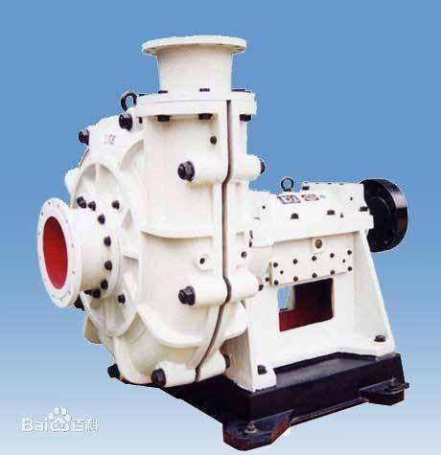 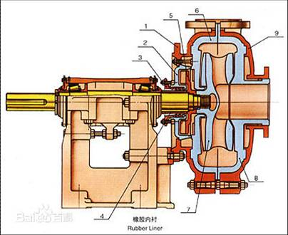
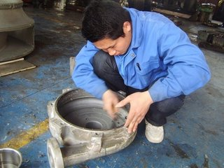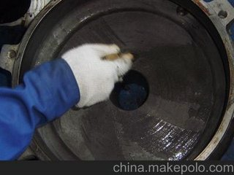
修复前 修复后
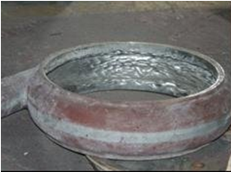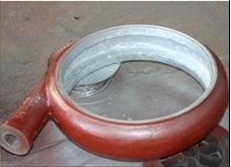

修复前 修复后
